Centro Educacional Brasil Portugal

Nome:___________________________
Professora:_____________________2° ano
Data: 04/0 á 08/05
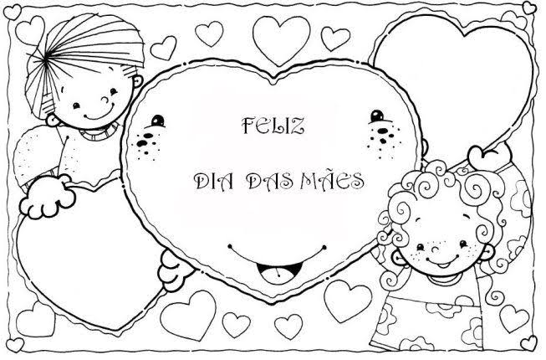

Estamos sentindo falta de vocês, mas em breve nos veremos. Se cuidem e estudem com atenção! Beijinhos das tias Alexandra e Elisangela.

Vejam também alguns vídeos sobre os conteúdos:
https://youtu.be/BXoj-mKUjS8

https://youtu.be/TnGKyuXcZYg
Centro Educacional Brasil Portugal
Nome:___________________________
Atividade de Português vale 1,0 Nota: _______
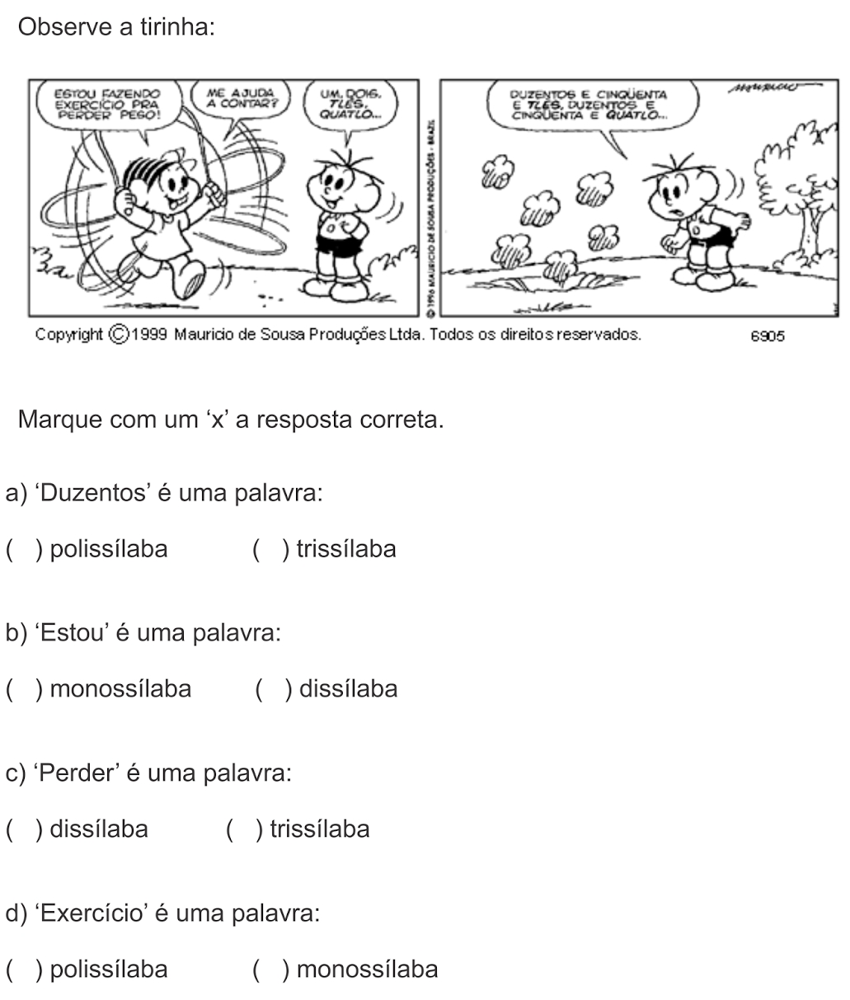
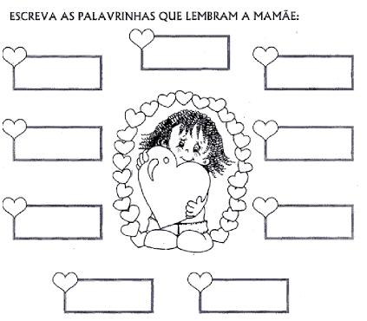
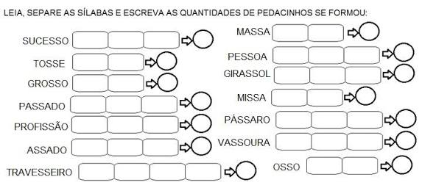
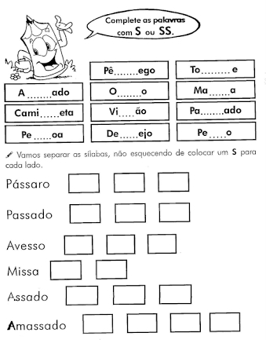

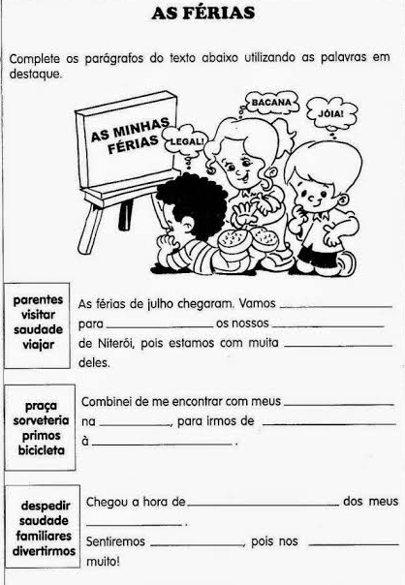
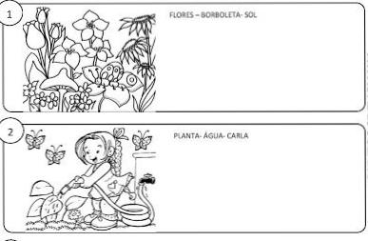
Forme frases com os grupos de palavras abaixo:
Planta – água - Carla
Flores – borboleta - sol
Centro Educacional Brasil Portugal
Nome:___________________________
Atividade de Matemática vale 1,0 Nota: _______
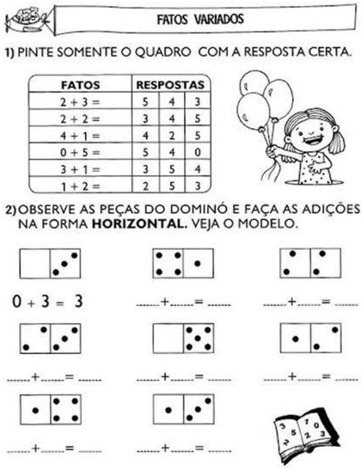
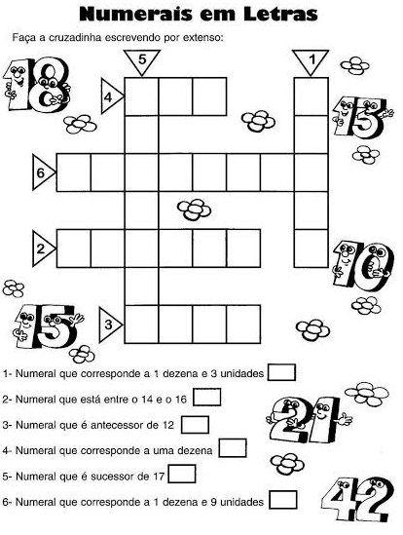
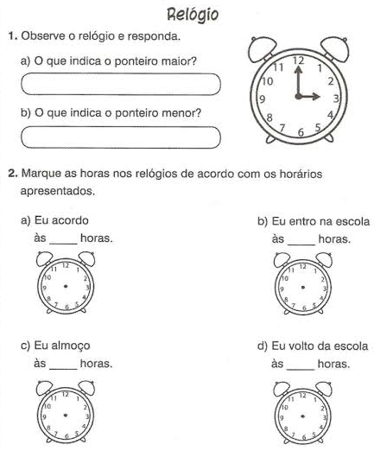
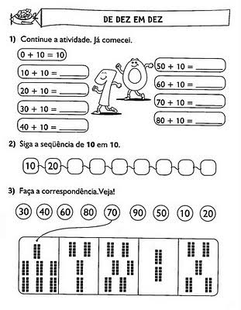
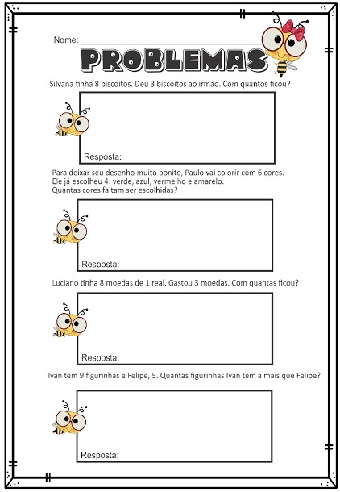
Centro Educacional Brasil Portugal
Nome:___________________________
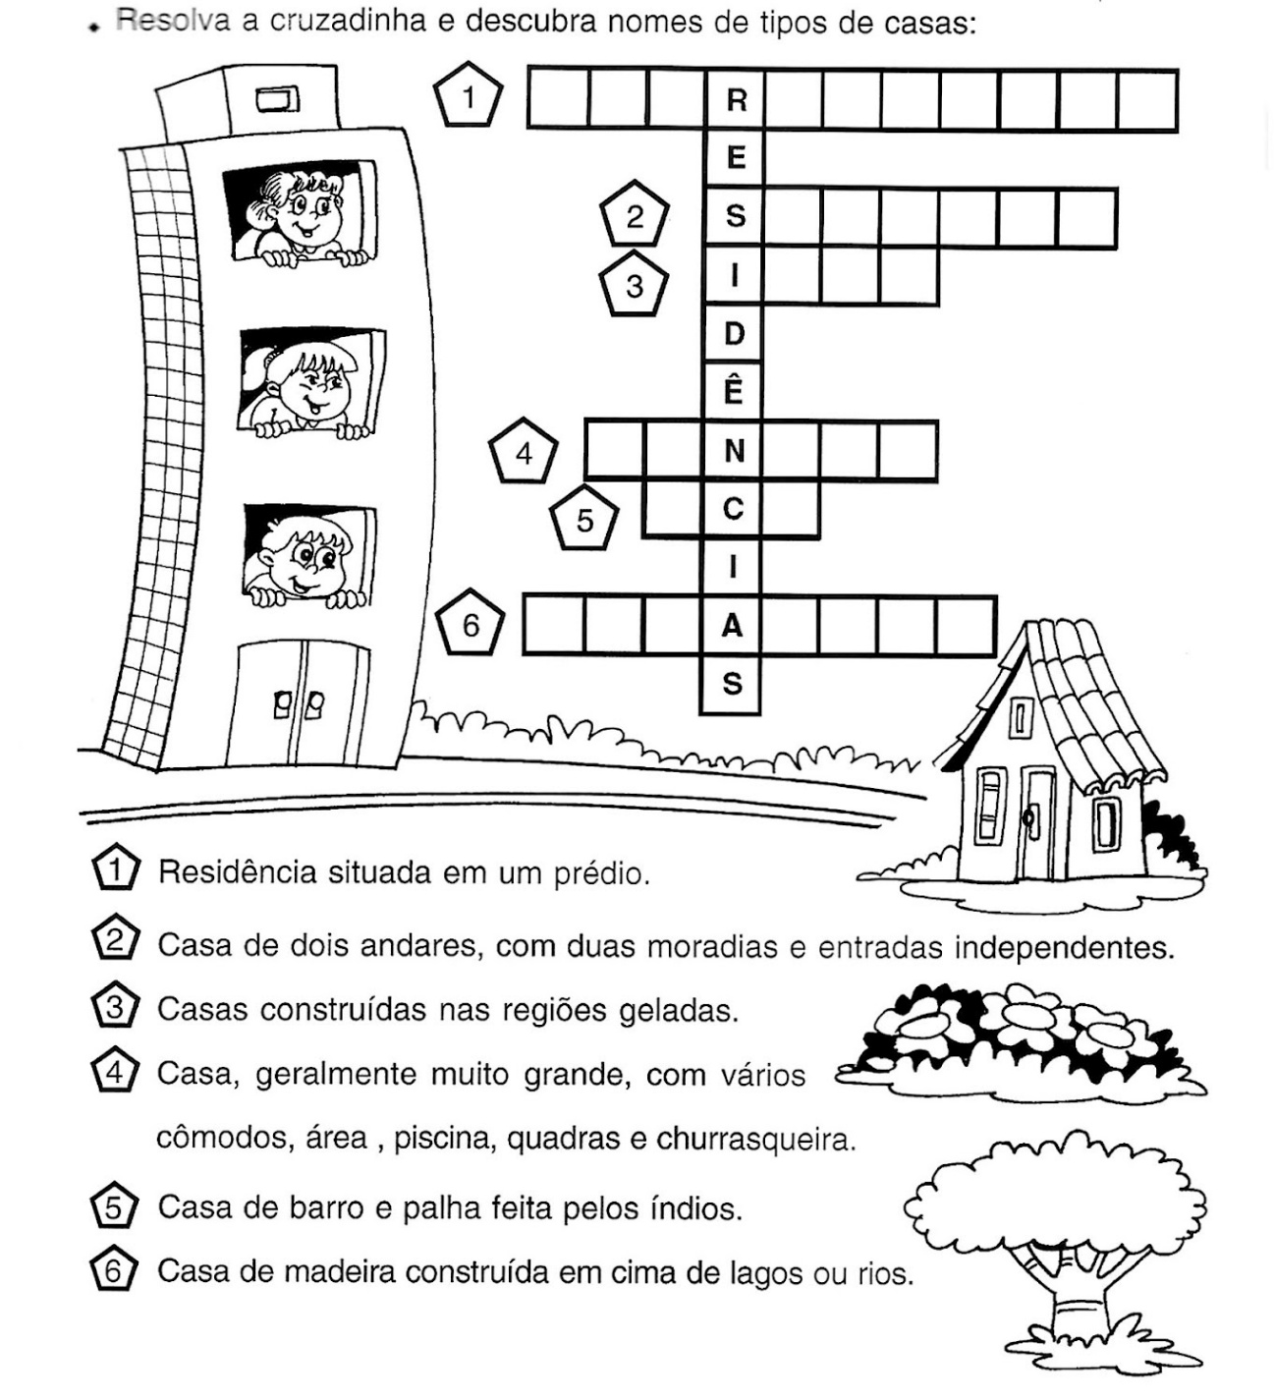
Atividade de História e Geografia vale 1,0 Nota: _______
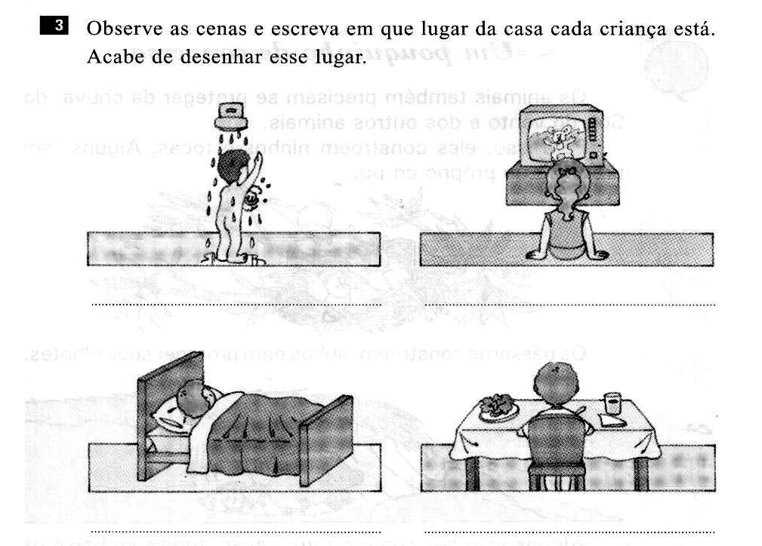
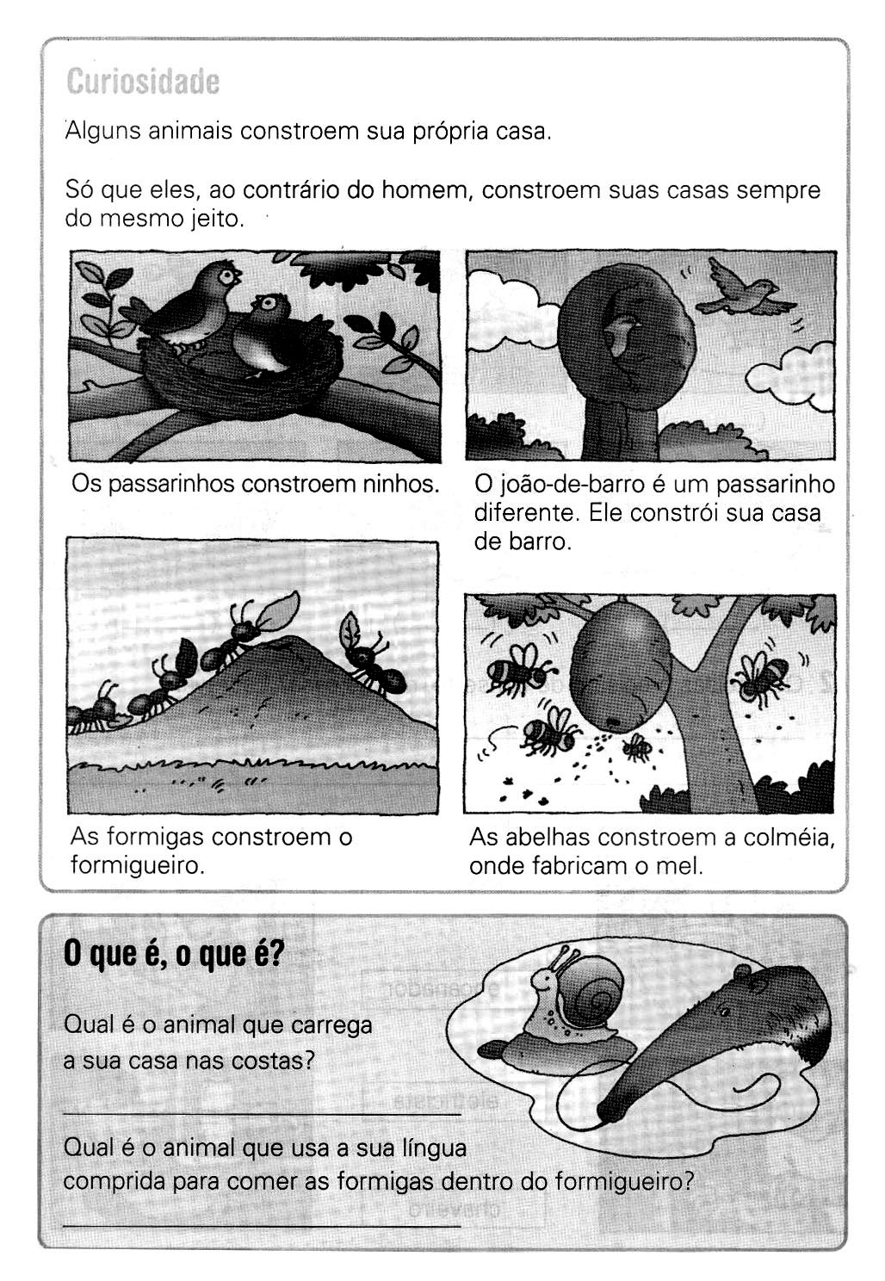
Centro Educacional Brasil Portugal
Nome:___________________________
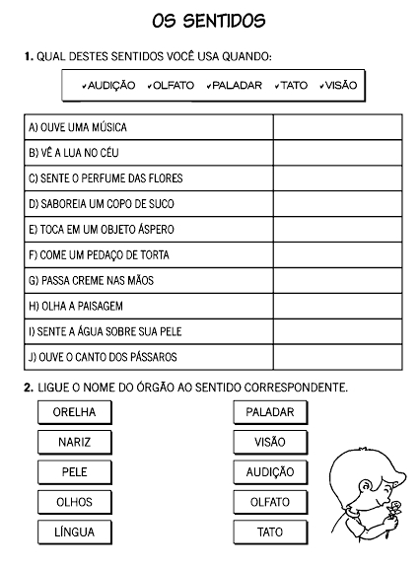
Atividade de Ciências vale 1,0 Nota: _______

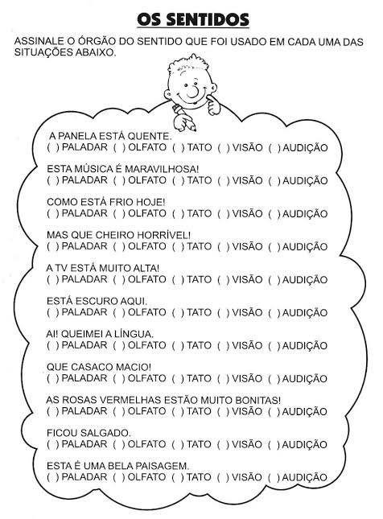
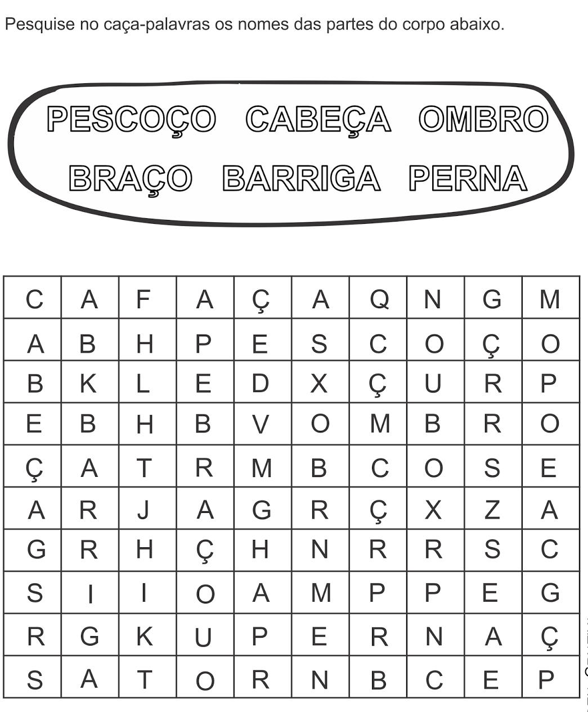
Centro Educacional Brasil Portugal
Teacher: Márcia Cristine | Subject: English | Class:2º ano
Name:_________________________________________________


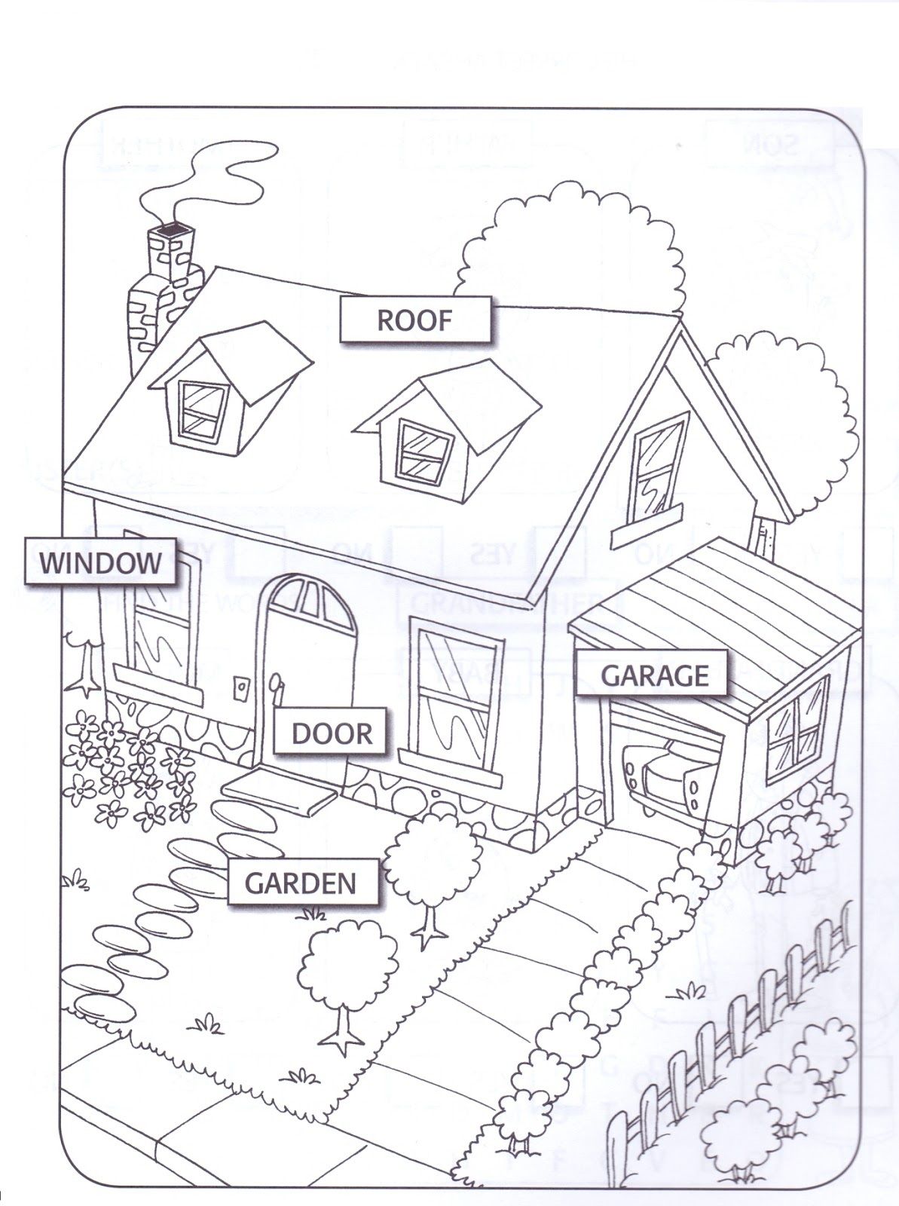
- Let’s color all the house:
(Vamos colorir toda a casa:)

